附件 1:
“每日一测”登录步骤
1．关注“清廉江海”微信公众号
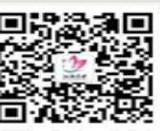
2．点击下方“每日一测”栏目

3．登录考学
